Митьков Л.А. ИС-21

**Практическая работа №9**

**Тема**: составление программ с множествами в IDE PyCharm Community.

**Цель**: закрепить усвоенные знания, понятия, алгоритмы, основные принципы составления программ, приобрести навыки составление программ с множествами в IDE PyCharm Community.

**Тип алгоритма**: множество

**Вариант 17**

1. Даны имена девочек. Определить, какие из этих имен встречаются в группах на всех вторых курсах, какие есть только в некоторых группах и кие не встречаются ни в одной из групп.

**Код программ:**

**1)**

# Даны имена девочек. Определить, какие из этих имен встречаются в группах на всех вторых  
# курсах, какие есть только в некоторых группах и кие не встречаются ни в одной из групп.  
set_2 = {'Софья', 'Ольга', 'Наталья', 'Ольга', 'Евгения', 'Наталья', 'Александра', 'Екатерина', 'Наталья', 'Елена', 'Алёна'}  
print(set_2)  
  
group1 = {'Софья', 'Алёна', 'Ольга', 'Наталья'}  
group2 = {'Ольга', 'Екатерина', 'Наталья', 'Алёна'}  
group3 = {'Александра', 'Евгения', 'Наталья', 'Алёна'}  
  
print ('Девочки, которые встречаются в группах на всех вторых курсах: ', group1&group2&group3)  
print ('Девочки, которые встречаются в некоторых группах: ', group1&group2-group3)  
print('Девочки, которые не встречаются ни в одной из групп: ', set_2-(group1|group2|group3))

**Протоколы работы программ:**

**1)**

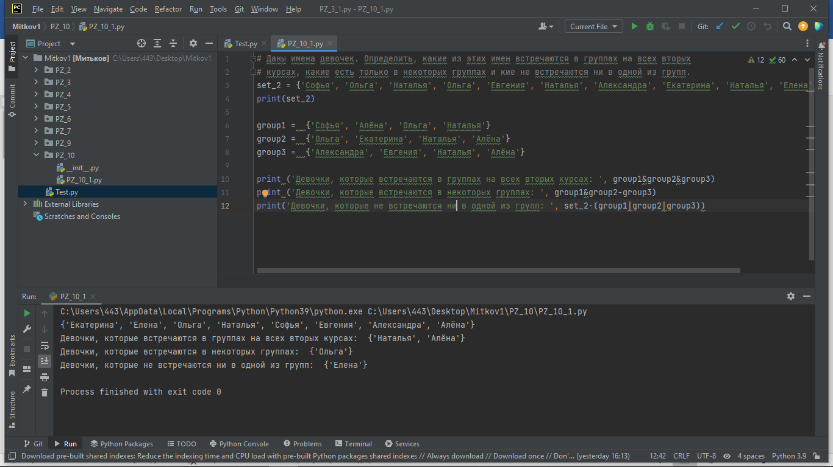

**Вывод:**

я закрепил усвоенные знания, понятия, алгоритмы, основные принципы составления программ, приобрёл навыки составления программ с множествами в IDE PyCharm Community.